**Всероссийский словарный урок в школах**

**Большемурашкинского муниципального района**

В соответствии с письмом министерства образования Нижегородской области от 30.07.2015 №316-01-99-3519/15 "О включении мероприятий в календари образовательных событий на 2015/16 учебный год" в **ноябре 2015 года** во всех общеобразовательных организациях Большемурашкинского муниципального района был организован и проведен Всероссийский словарный урок, посвященный Дню словаря и Дню рождения великого российского лексикографа В.Даля.

При проведении урока использовать методические рекомендации министерства образования Нижегородской области и информация, размещенная на сайте Деньсловаря.рф. Во всех школах были организованы выставки словарей, энциклопедий и творческих работ учащихся.

Урок проводился учителями русского языка и литературы среди обучающихся 5-9-х классов. Всего в данном мероприятии приняли участие **274** обучающихся.

На уроках были использованы и проведены:

- презентации;

- беседы о содержании и значении словаря В. Даля;

- игры, викторины;

- написание изложения о В. И. Дале;

- групповые формы работы.

В результате проведенных мероприятий, обучающиеся узнали о жизни и творчестве великого российского лексикографа В.Даля, о его семье, научной и военной деятельности, познакомились с разными словарями, ролью и классификацией словарей. Проведенные мероприятия позволили расширить читательский кругозор у учащихся, обогатить их словарный запас, развить умения учащихся работать с книгами и словарями, воспитывать любовь к родному языку, гордость за великий русский язык.

Информация о проведенных мероприятиях размещена на официальных сайтах школ.

07.12.2015 г.

Ст. методист Малькова О. С.

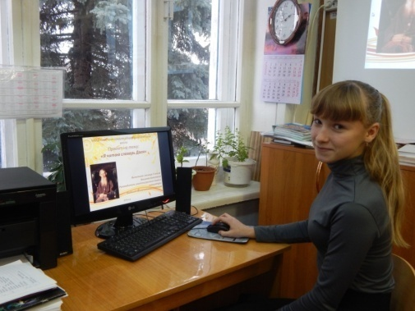 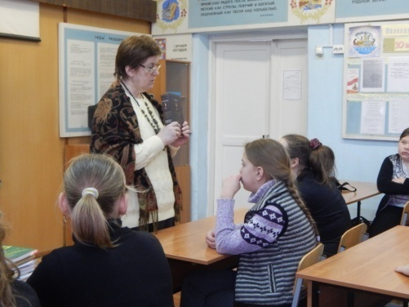 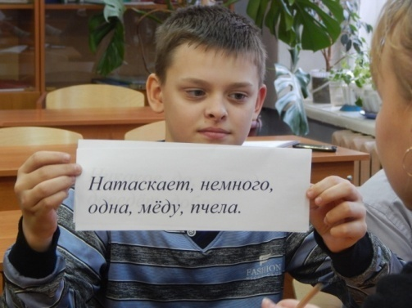

Игра "Вспомни поговорку" МБОУ Советская СШ (учитель Сипатова Л.В.)

Учитель русского языка и литературы Сипатова Л.В. рассказала о содержании и значении словаря В. Даля

Обучающаяся 9 класса МБОУ Советской СШ Вокулова Анастасия подготовила выступление и презентацию «Я читаю словарь Даля».

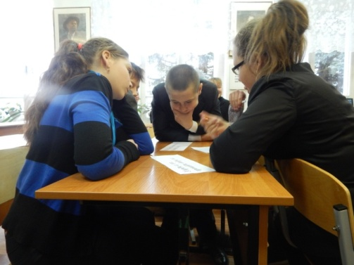 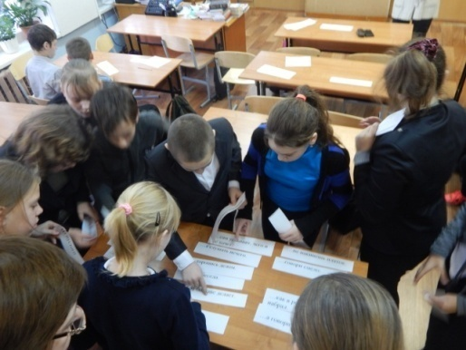 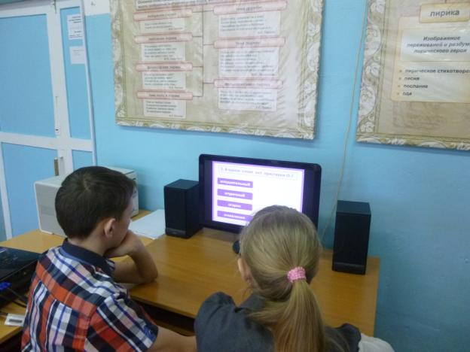

Викторина в филиале МБОУ Советская СШ Карабатовская ОШ

Игра «Рассыпанные пословицы» МБОУ Советская СШ (учитель Сипатова Л.В.)

Игра «Вспомни поговорку» МБОУ Советская СШ (учитель Сипатова Л.В.)

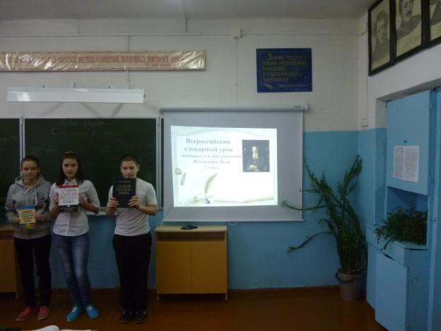 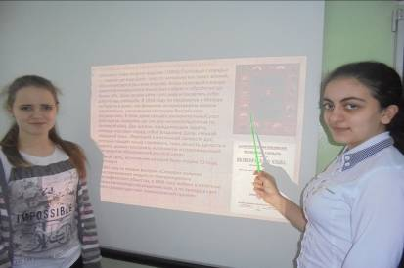 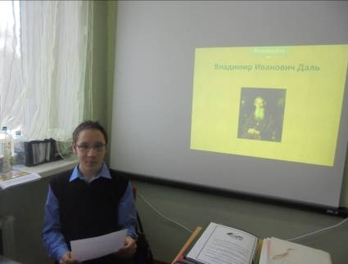

Ученик филиала МБОУ КСШ Холязинской ОШ Малышев Т. Рассказывает о жизни В.И.Даля

Знакомство со словарями. Филиал МБОУ Советская СШ Карабатовская ОШ

Ученицы филиала МБОУ КСШ Холязинской ОШ Махова К. и Касоян С. Рассказывают о словаре В.И.Даля

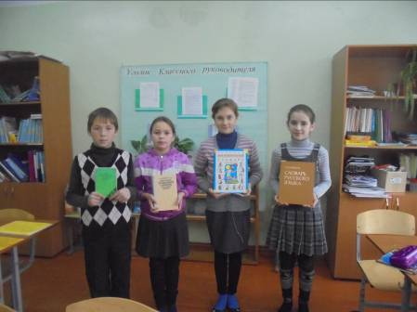

Ребята 5 класса филиала МБОУ КСШ Холязинской ОШ знакомятся с разными словарями